**O SUJEITO SURDO E O ACESSO AO JUIZADO ESPECIAL CÍVEL:** os prejuízos causados com a ausência do tradutor e interprete de Libras[1]

Acadêmic@[2]

Orientador@[3]

Vínculos

1Trabalho apresentado à Faculdade de Rolim de Moura – FAROL, como requisito de avaliação para conclusão do curso _______, més de 2021.  
2 Acadêmico concluinte. E-mail:   
3 Professora orientadora. graduada em ______, especialista/mestre/doutor em_______. E-mail:

**RESUMO:** O presente artigo é resultado de uma pesquisa na qual o objetivo apoia-se em averiguar as legislações que asseguram a presença do profissional tradutor e intérprete da Língua Brasileira de Sinais - LIBRAS no Juizado Especial Cível, e se o acesso à justiça e a inclusão do sujeito surdo esta sendo garantido, no que se refere ao atendimento adequado e quanto aos prejuízos causados pela falta deste profissional. O referido estudo foi norteado pela pesquisa bibliográfica de diversas literaturas, bem como os textos oficiais como as legislações. Ainda realizou-se pesquisa de campo por meio de um questionário direcionado a 03 servidores do referido órgão e, entrevistas com 02 pessoas surdas que já tiveram esse tipo de demanda. Os resultados da pesquisa foram analisados em uma perspectiva quali-quantitativa, como a intenção de verificar se os participantes da pesquisa contam com conhecimentos em relação a Libras e o procedimento realizado ao atender uma pessoa surda.

**Palavras-chave**: Sujeito Surdo. Libras. Juizado Especial Cível.

**DEAF PEOPLE AND THE SPECIAL CIVIL COURT: the losses caused by the *Libras’* translator and interpreter absence**

**Abstract**: This article is the result of a research based on the objective of investigating Laws ensuring the presence of the professional translator and interpreter of the Brazilian Sign Language - LIBRAS in the Special Civil Court. As well as, if those Laws are guaranteeing the deaf person’s inclusion and access to Justice, regarding to proper care and the damage caused by the this professional absence. The study guided itself by bibliographic research of several literatures, as well as Official Documents such as Legislation. It also carried out a field research by means of a questionnaire directed to three public servants of the referred Agency. Moreover, two interviews with deaf people who already have had this kind of demand. The analyzes research results carried out in a qualitative and quantitative perspective, with intention of verifying if the participants have knowledge in relation to *Libras* and the procedure performed when attending a Deaf Person.

**Key words:** Deaf Person. *Libras.* Special Civil Court.

**1 INTRODUÇÃO**

A comunicação faz parte das experiências de vida, de vivência e sobrevivência da humanidade, que seria o momento quando duas pessoas compartilham informações entre si, é uma ferramenta essencial para a interação e desenvolvimento do sujeito, de si no contato com o outro. De acordo com Alves (1992, p. 215) “Sem comunicação, as pessoas e os grupos, as organizações e as sociedades, não sobrevivem”.

Quando ocorre a ideia de comunicação ou comunicar-se, em relação ao sujeito surdo acontece uma dinâmica diferente devido a sua diferença linguística, o que gera barreiras, preconceitos, e até mesmo distanciamento e prejuízos a sua condição humana. Assim, a existência da barreira de comunicação entre o sujeito surdo e os demais, é extremamente dificultosa para o surdo.

O Poder Público incumbido do dever de ser referencial no cumprimento da lei, deve fazer com que os surdos tenham acessibilidade e sejam inclusos, assim como os demais. Entretanto, o Poder Público é uma área vasta, nesse caso, optou-se por estreitar o tema da pesquisa apenas ao Juizado Especial Cível.

O presente artigo tem como tema os prejuízos causados ao sujeito surdo decorrente da ausência do profissional Tradutor e Interprete de Libras, com foco no Juizado Especial Cível, e como acontece o atendimento a este grupo social (surdos) quando recorre ao referido órgão, já que o mesmo é incumbido o dever de facilitar o processo judicial.

A fundamentação teórica está ancorada a pesquisa bibliográfica, utilizando-se de diversas literaturas, teses, dissertações, artigos de acordo ao tema abordado, bem como as legislações que tratam dos caminhos que conduz a acessibilidade e inclusão do sujeito surdo e outros teóricos que são convidados a conversas em relação ao sujeito surdo e o ser surdo na sociedade.

Desse modo, para melhor compreensão e organização, a fundamentação está dividida em três eixos de discussão: O Tradutor e Interprete de Libras um pouco da história; O Juizado Especial Cível, como ocorre o procedimento com ausência do Tradutor e Interprete de Libras, o prejuízo causado a celeridade processual do sujeito surdo.

No que se refere à análise dos dados para obtenção dos resultados que serão discutidos adiante, fez-se a escolha pela abordagem quali-quantitativa, os questionários e entrevistas contarão com perguntas abertas e fechadas, possibilitando respostas diretas e abrindo-se para complemento, no qual, os sujeitos poderão apresentar alguma justificativa ou explicação.

A pesquisa que resultou a produção deste artigo, realizou-se por meio de questionário encaminhado por e-mails a 03 (três) servidores do Juizado Especial Cível e entrevista com 02 (dois) surdos que já tiveram demanda no referido órgão. Durante a entrevista ouve a presença de um profissional Tradutor e Intérprete de Língua de Sinais e Portuguesa - TILSP para o levantamento de dados e o entendimento da forma como é realizado o atendimento ao surdo e se conforme as informações fornecidas pelos participantes surdos ocorreram prejuízos ao seu acesso aos serviços do referido órgão pela falta do TILSP.

**2 MÉTODOS**

O artigo teve início a partir de um projeto de pesquisa, e seu referencial teórico se desenvolveu por meio de pesquisa bibliográfica, utilizaram-se de diversas literaturas, teses, dissertações, artigos, lei específica ao sujeito surdo e o Código de Ética do Tradutor e Interprete de Língua de Sinais. Nesse seguimento, Lakatos (2011, p. 57) diz que “a pesquisa bibliográfica é composta por toda bibliografia já tornada pública a respeito do tema, objeto de estudo, podendo ser publicações avulsas, boletins, jornais, revistas, livros, monografias, teses, entre outros”.

Em referência a pesquisa, utilizando-se técnicas de coleta de dados, a partir de questionários com perguntas abertas e fechadas, encaminhados para servidores do juizado especial, e entrevista com pessoas surdas, realizadas de modo remoto, será possível fundamentar qual das hipóteses faz jus a realidade do sujeito surdo quanto ao atendimento e efetividade de seus direitos.

A pesquisa foi realizada no Juizado Especial Cível, e esta ocorreu por meio de questionário e entrevista. Os questionários foram encaminhados nos E-mails de 03 (três) servidores, possuindo questões abertas e fechadas, referentes ao assunto abordado. De início, seria entrevista com 05 (cinco) pessoas surdas que já tiveram pleito no órgão, entre o ano de 2016 e 2019, com o objetivo de investigar as hipóteses, se tratando da ausência do profissional Tradutor e Interprete de Libras e os prejuízos ao cumprimento dos direitos do sujeito surdo, entretanto, devido à pandemia, consequência do vírus Covid-19, foi possível entrevistar apenas 02 (dois) surdos, os demais não puderam participar, a entrevista ocorreu de modo remoto, através de vídeo chamada.

A princípio, a entrevista seria de modo presencial e filmada, mas optou-se por realizá-la de modo remoto, respeitando o distanciamento social. Houve a participação de uma profissional tradutora e interprete de Libras para mediar na comunicação, as perguntas foram feitas de maneira oral pela pesquisadora e interpretadas em Libras. As respostas dos participantes surdos foram mediadas, pela interpretação voz realizadas pela intérprete. Após a entrevista, juntamente com interprete foi feita a transcrição das informações obtidas com as respostas. Ao final, foram tiradas fotografias dos participantes, e anexados a este no tópico “anexo”.

A pesquisa teve a abordagem quali-quantitativa, uma vez que não procura enumerar e/ou medir os eventos estudados, nem emprega instrumentos estatístico na análise dos dados, ou seja, prioriza-se o processo da pesquisa e não simplesmente os resultados, sendo assim, o significado é a preocupação essencial na abordagem qualitativa (LÜDKE; ANDRÉ, 1986).

O tipo da pesquisa é bibliográfico e de campo, visto que, a pesquisa bibliográfica abrange os livros, artigos, publicações e documentos utilizados (MARCONI e LAKATOS, 2003, p.227). Já a Pesquisa de campo é aquela utilizada com o objetivo de conseguir informações e/ou conhecimentos acerca de um problema, para o qual se procura uma resposta (MARCONI e LAKATOS, 2003, p. 185).

**3 FUNDAMENTEÇÃO TEÓRICA**

**3.1** **O profissional Tradutor e Interprete de língua de sinais: um pouco da história**

Em diversos momentos o sujeito surdo foi colocado à beira da sociedade, tanto por ignorância quanto por incompreensão de suas necessidades e diferenças. Isso aconteceu nos diversos contextos de convivência econômico, social, cultural, educacional e político. Conforme aponta Silva (2000, p. 4):

Focos de atenção são colocados em sua “deficiência auditiva”, mas não nas suas práticas discursivas e condições sociais que os tentam definir e controlar. A insistência nessa incompreensão e o enorme desconhecimento das questões que permeiam a eles e a nós (ouvintes) demandam uma luta pra tirá-los do âmbito das perspectivas médicas, terapêuticas, assistencialistas, caritativas etc. que historicamente, têm predominado, para tratá-los como uma questão cultual, social, histórica, política.

Existem relatos extremos de acontecimentos, que na antiguidade as pessoas com deficiência eram mortas, sendo atiradas de penhascos ou deixadas ao abandono, pois a compreensão da época era que estas pessoas não contavam com condições para convívio social.

No entanto, considerando o contexto histórico, no atual momento da história do sujeito surdo têm ocorrido avanços significativos, porém ainda encontra-se longe do ideal.

Algumas pessoas agem com desconhecimento e desrespeito com esse sujeito, menosprezando suas diferenças de compreensão e aprendizagem. No entanto, a comunidade surda tem se fortalecido significativamente na luta pelos seus direitos. Entretanto, é necessário mais que apenas leis no papel, essas leis devem começar a se tornar reais, serem fatos, serem cumpridas.

Conforme Karnopp e Quadros (2004) a Língua Brasileira de Sinais possui estrutura gramatical própria, composta pelo sistema linguístico: fonológico, morfológico, sintático, semântico e pragmático. Diferente das demais línguas orais pela sua modalidade visuo-espacial, já que utiliza como canal de comunicação os léxicos e expressões faciais e corporais.

As Línguas de Sinais são línguas naturais, que utilizam o canal visuo-manual, criadas por comunidades surdas através de gerações. Estas línguas, sendo diferentes em cada comunidade, têm estruturas gramaticais próprias, independentes das línguas orais dos países em que são utilizadas. As Línguas de Sinais possuem todas as características das línguas orais como a polissemia, possibilidade de utilização de metáforas, piadas, jogos e linguagem etc. (GOLDFELD, 2002, p. 13).

O reconhecimento da Libras em âmbito nacional aconteceu recentemente no dia 24 de abril de 2002, momento este, houve uma das maiores conquistas para o povo surdo, a efetivação do seu direito linguístico em nível federal com a Lei nº 10.436 (BRASIL, 2002). Esta lei dispõe sobre a Língua Brasileira de Sinais - Libras e em seu Artigo 1º prescreve que passa a ser reconhecida como forma de comunicação e expressão legitimada e associada também a outros recursos de expressões relacionados a libras.

Art. 1o É reconhecida como meio legal de comunicação e expressão a Língua Brasileira de Sinais - Libras e outros recursos de expressão a ela associados.

Parágrafo único. Entende-se como Língua Brasileira de Sinais - Libras a forma de comunicação e expressão, em que o sistema linguístico de natureza visual-motora, com estrutura gramatical própria, constituem um sistema linguístico de transmissão de ideias e fatos, oriundos de comunidades de pessoas surdas do Brasil (BRASIL, 2002).

O Decreto n°5.625 de 22 de dezembro do ano 2005, veio regulamentar a lei 10.436/2002, tal decreto especifica algumas características para se considerar uma pessoa surda, inclui a libras como disciplina curricular, dispõe sobre a formação do professor de libras e do interprete de libras, e também, garantias de educação, saúde e acesso a outros setores e serviços ao sujeito surdo que são funcionais as demais pessoas.

Algum tempo depois, mais especificamente no ano de 2010, foi sancionada a [Lei nº 12.319](http://legislacao.planalto.gov.br/legisla/legislacao.nsf/Viw_Identificacao/lei%2012.319-2010?OpenDocument)**, no dia 1 de setembro de 2010, esta regulamentando o exercício da profissão de Tradutor e Interprete da Libras, profissional este que possibilita o conforto linguístico e possibilidade de comunicação entre o sujeito surdo e os ouvintes. O Artigo 6° da referida Lei leciona sobre as atribuições deste profissional.**

Art. 6o  São atribuições do tradutor e intérprete, no exercício de suas competências:

I - efetuar comunicação entre surdos e ouvintes, surdos e surdos, surdos e surdos-cegos, surdos-cegos e ouvintes, por meio da Libras para a língua oral e vice-versa;

II - interpretar, em Língua Brasileira de Sinais - Língua Portuguesa, as atividades didático-pedagógicas e culturais desenvolvidas nas instituições de ensino nos níveis fundamental, médio e superior, de forma a viabilizar o acesso aos conteúdos curriculares;

III - atuar nos processos seletivos para cursos na instituição de ensino e nos concursos públicos;

IV - atuar no apoio à acessibilidade aos serviços e às atividades-fim das instituições de ensino e repartições públicas; e

V - prestar seus serviços em depoimentos em juízo, em órgãos administrativos ou policiais (BRASIL, 2010).

 O intérprete de Libras atua como um conforto linguístico e tem como atribuição principal estabelecer a intermediação comunicativa entre os usuários da Língua Brasileira de Sinais, interpretando a língua oral para uma língua viso-espacial e vice-versa, interpretando fielmente, imparcial, transmitindo todos os componentes que se apresentam no discurso como sentimento, emoção, posicionamentos, posturas políticas e outros.

Para ser tradutor e interprete exige atenção em relação a alguns princípios, o interprete deve ser confiável e imparcial, não deve interferir nem expor suas opiniões durante a tradução, ele deve ser fiel quanto ao conteúdo da comunicação, impondo limites ao seu envolvimento, e agir com discrição (QUADROS, 2004).

A postura do interprete precisa ser diferenciada para atender às necessidades do sujeito surdo. Este profissional deve atuar com o intuito de contribuir para que o processo aconteça da maneira mais efetiva possível.

Para a formação do TILSP requer um aprofundamento em estudos teóricos próprios da língua de sinal e a aprendizagem de técnicas para a prática e aquisição da fluência e proficiência da língua.  A interpretação ainda é uma habilidade adquirida através de um contato constante com surdos, capacitação constante e dedicação.

**3.2** **O juizado especial cível e suas contribuições para a otimização dos processos**

O juizado especial é um meio pelo qual as pessoas se utilizam para solucionar seus litígios de forma mais rápida e gratuitamente. Na esfera cível, este órgão concilia, julga e executa causas de menor complexidade e com valor de até 40 salários mínimos. (CNJ, 2019, sem p.)

A filosofia de sua criação é de propiciar a todos o acesso à justiça de uma forma mais acessível e descomplicada, imediata, rápida e sem despesas superiores (SOUZA, 2006). Este órgão deve manejar os processos de forma mais simples e informal possível, prezando sempre pela economia e rapidez, justamente por se tratar de causas de menor potencial ofensivo. A Lei 9.099/95 dispõe sobre o Juizado Especial e suas competências. Especificamente em seus artigos 2° e 3°.

Art. 2º O processo orientar-se-á pelos critérios da oralidade, simplicidade, informalidade, economia processual e celeridade, buscando, sempre que possível, a conciliação ou a transação.

Art. 3º O Juizado Especial Cível tem competência para conciliação, processo e julgamento das causas cíveis de menor complexidade (...) (BRASIL, 1995).

O propósito da Lei foi dar mais rapidez e economia processual, buscando sempre a conciliação, tendo em vista dar mais efetividade ao acesso à justiça. (DUTRA; RODRIGUES, 2017)

Os Juizados Especiais foram criados para simplificar o acesso à Justiça, desburocratizando os processos e reduzindo as despesas da ação judicial. (DUTRA ; RODRIGUES, 2017). Deve-se sempre primeiramente a tentativa de conciliação, buscando um acordo justo, de forma rápida e eficaz, com o objetivo de otimizar os processos e satisfação das partes.

A celeridade processual é o maior princípio que norteia o Juizado Especial Cível, visto que é justamente contrário ao procedimento comum, pois, o processo tradicional costuma ser mais lento devido suas falhas e imperfeições.

A celeridade, no sentido de se realizar a prestação jurisdicional com rapidez e presteza, sem prejuízo da segurança da decisão. A preocupação do legislador com a celeridade processual é bastante compreensível, pois está intimamente ligada à própria razão da instituição dos órgãos especiais, criados como alternativa à problemática realidade dos órgãos da Justiça comum, entrevada por toda sorte de deficiências e imperfeições, que obstaculizam a boa fluência da jurisdição. A essência do processo especial reside na dinamização da prestação jurisdicional, daí por que todos os outros princípios informativos guardam estreita relação com a celeridade processual, que, em última análise, é objetivada como meta principal do processo especial, por representar o elemento que mais o diferencia do processo tradicional, aos olhos do jurisdicionado. A redução e simplificação dos atos e termos, a irrecorribilidade das decisões interlocutórias, a concentração dos atos, tudo, enfim, foi disciplinado com a intenção de imprimir maior celeridade ao processo (NETO, 2006, p. 6).

O juizado especial possui como principal princípio a celeridade processual, esta objetivando também sanar as falhas e barreiras presentes no procedimento comum, que o tornam mais lento e dificultoso. Assim, como os ouvintes tem o direito de acesso jurisdicional descomplicado e célere, a pessoa surda, por sua vez, compartilha do mesmo direito.

**3.3** **A ausência do tradutor e interprete de libras no juizado especial: prejuízos à celeridade processual do sujeito surdo**

Para que o sujeito surdo seja incluído na sociedade de maneira significativa seria necessário que a sua língua acontecesse naturalmente, como ocorre com a língua oral. No entanto, como isso ainda passa pelo imaginário utópico, a de se garantir ao menos indispensável presença do profissional tradutor e interprete de Libras, que é um recurso de acessibilidade imperioso de ponte de comunicação entre os surdos e ouvintes, que trabalho em especial, os ouvintes em questão seriam os servidores do Juizado Especial. Uma vez que estes servidores caso não se comunique por meio da Libras, a ausência do interprete de Libras, tornaria o contato, a comunicação inviável, comprometendo o acesso do sujeito surdo à justiça.

Atualmente se fala muito em globalização, os currículos de candidatos a vagas de emprego que possuem fluência ou até mesmo o conhecimento básico em outros idiomas, principalmente inglês e espanhol, se tornam aceitos com mais facilidade, entretanto, os cidadãos do próprio país não estão tendo seus direitos efetivados, uma vez que não há atendimento adequado ao povo surdo, sabendo-se que o Juizado Especial por ser parte do Poder Público deve ser exemplo do cumprimento da lei, nesse caso, as que dispõem sobre tal, como a Lei nº 10.436/2002, em seus artigos 2°.

Art. 2o Deve ser garantido, por parte do poder público em geral e empresas concessionárias de serviços públicos, formas institucionalizadas de apoiar o uso e difusão da Língua Brasileira de Sinais - Libras como meio de comunicação objetiva e de utilização corrente das comunidades surdas do Brasil. (BRASIL; 2002).

O sujeito surdo é prejudicado de várias formas, quando há carência do profissional tradutor e interprete, eles são excluídos das interações sociais e os ouvintes não conseguem se comunicar com eles, além da falta de discussões e informações provenientes da língua falada, o que movimenta a falta de motivação para participar de reuniões e atividades politicas, econômicas e sociais (QUADROS, 2004).

Em algumas ocasiões, usam-se familiares ou pessoas que convivem com a pessoa surda, o que dificulta ainda mais o andamento processual por não possuir as habilidades desse profissional e por ir contra as normas elencadas no código de ética deste, a FENEIS de 1992, que dispõe que o tradutor deve ser imparcial e respeitar os limites pessoais no momento da tradução, colocando em risco todo o processo.

2o. O intérprete deve manter uma atitude imparcial durante o transcurso da interpretação, evitando interferências e opiniões próprias, a menos que seja requerido pelo grupo a fazê-lo;

3o. O intérprete deve interpretar fielmente e com o melhor da sua habilidade, sempre transmitindo o pensamento, a intenção e o espírito do palestrante. Ele deve lembrar dos limites de sua função e não ir além de a responsabilidade; (FENEIS,1992).

O interprete é um conforto linguístico ao sujeito surdo, ele tem a função de mediar relações comunicativas, ele deve dominar a língua oral e a língua de sinais (QUADROS, 2004), a ausência desse profissional acarreta enorme dificuldade na quebra da barreira na comunicação. Como já visto, um dos propósitos do Juizado Especial é fazer a conciliação entre as partes (BRASIL, 1995), para que elas cheguem a um acordo, porém, para que isso aconteça é necessário que elas entendam as propostas do lado oposto de lide, e que também possam expressar a sua proposta, fazendo assim o uso da comunicação.

Com a ausência do interprete, a comunicação do sujeito surdo fica prejudicada (QUADROS, 2004), é necessário a ponte na comunicação entre os presentes. É notável o prejuízo do surdo, se este for impossibilitado de comunicar-se, logo, intenção de conciliação será em vão.

O interprete é um recurso que garante a acessibilidade, logo, sem este até mesmo as informações mais simples se tornam difíceis de serem adquiridas. Quando a pessoa surda adentra ao Juizado buscando realizar o que é considerado pelos ouvintes a atividade mais comum, para o sujeito surdo se torna uma frustração.

Outro critério do Juizado Especial é a celeridade processual, segundo a Lei n° 9.099 de 1995 (BRASIL, 1995), outro ponto em que soma prejuízos a pessoa surda, visto que, obviamente, se há impossibilidade na comunicação, logo, o processo tende a delongar, acarretando prejuízos ao critério da oralidade e simplicidade, pois, sem a ponte de comunicação, um procedimento célere e simples transforma-se em um transtorno.

Todos os critérios do Juizado Especial Cível são dificultados pela falta do tradutor e intérprete. Um órgão que tem a função justamente de facilitar a resolução de litígios, acaba por resultar o contrario quando se trata da pessoa surda.

**4 RESULTADOS E DISCUSSÕES**

A fim de compreender a forma como ocorre o atendimento ao surdo no Juizado Especial Cível, teve-se como fonte principal para análise e discussão como já mencionado, questionários composto por perguntas abertas e fechadas encaminhadas aos servidores do referido órgão e respondidas por estes e, entrevistas com os surdos que já tiveram demanda no Juizado, assim, produzidas as respostas. Desse modo, os resultados estão dispostos nos tópicos abaixo.

Informações obtidas através da contribuição dos servidores do Juizado Especial, por meio de questionário via E-mail, para obter o esclarecimento em relação ao atendimento do surdo no referido órgão.

Servidor 1:

|  |  |  |  |
| --- | --- | --- | --- |
| **Perguntas** | **Sim** | **Não** | **Justificativa** |
| 1.O(a) senhor(a) sabe do que se trata a Língua Brasileira de Sinais - LIBRAS? Possui conhecimento prático desta? |  |  | Sei do que se trata, mas não tenho nenhum conhecimento sobre o assunto. Ainda não tive a oportunidade de participar de um curso especifico. |
| 2.O(a) senhor(a) enquanto servidor público está preparado para realizar o atendimento a uma pessoa surda? |  | X | Porque não tenho conhecimento em Libras. O atendimento ocorreria se a pessoa (parte ativa ou passiva) soubesse ler e escrever. |
| 3. Com base nas legislações que garantem o direito de acessibilidade ao sujeito surdo, Juizado Especial Cível proporciona um atendimento adequado a este? |  | X | O “Não” é especificamente à Comarca de Rolim de Moura. Porque não tem servidores capacitados para realizar atendimento a pessoas surdas. Os cursos oferecidos pelo Tribunal foram restritos para alguns servidores, salvo engano só uma servidora, assessora, que não faz atendimento ao público, participou de um curso, e os demais que tem algum conhecimento em Libras, adquiriu durante a faculdade, especificamente no curso de direito. |
| 4. Quando uma pessoa surda adentra o Juizado buscando informações, como ocorre o atendimento? Explique. |  |  | Trabalho há cinco anos e meio no Tribunal, nesse período só atendi uma pessoa surda, na oportunidade fui auxiliado por uma servidora que tinha um pouco de conhecimento em Libras, o que não sabíamos interpretar a comunicação foi realizada por meio da escrita. |
| 5. No momento da tentativa de conciliação, como ocorre a comunicação? Explique. |  |  | Não trabalho no Cejusc (conciliação), já tive a oportunidade de realizar algumas audiências por determinação do magistrado para suprir a ausência do conciliador. Nesse período não atendi nenhuma pessoa surda, mas se tivesse que atender teria muita dificuldade, principalmente se a pessoa não soubesse ler e escrever. |

**Fonte**: elaborado pela autora, 2020.

Servidor 2:

|  |  |  |  |
| --- | --- | --- | --- |
| **Perguntas** | **Sim** | **Não** | **Justificativa** |
| 1.O(a) senhor(a) sabe do que se trata a Língua Brasileira de Sinais - LIBRAS? Possui conhecimento prático desta? |  | X | Porque ainda não tive a oportunidade de fazer um curso. Todavia, tenho vontade de realizar um curso de LIBRAS, pois acredito que me ajudaria muito no meu trabalho e também no dia a dia, integração com pessoas portadoras de deficiência auditiva e fala (Surdas, mudas). |
| 2. O(a) senhor(a) enquanto servidor público está preparado para realizar o atendimento a uma pessoa surda? |  | X | Porque não tenho conhecimento em LIBRAS. |
| 3. Com base nas legislações que garantem o direito de acessibilidade ao sujeito surdo, Juizado Especial Cível proporciona um atendimento adequado a este? |  | X | Porque os servidores não têm os conhecimentos necessários. |
| 4. Quando uma pessoa surda adentra o Juizado buscando informações, como ocorre o atendimento? Explique. |  |  | Nos outros Setores do Fórum não sei informar ao certo. Porém, no quando ocorre situação procuro ajuda de alguém que tenha conhecimento em LIBRAS. Mas, até hoje as pessoas que atendi estavam acompanhadas de outra pessoa que auxiliou na comunicação ou a pessoa sabia ler e escrever e a comunicação foi de forma escrita. |
| 5. No momento da tentativa de conciliação, como ocorre a comunicação? Explique. |  |  | Quando antes da audiência constato que a pessoa é surda e/ou muda procuro contar com alguém que saiba LIBRAS para auxiliar como interprete, para caso na hora da audiência necessite, já ter alguém disponível para auxiliar. Porém, até hoje as pessoas que atendi estavam acompanhadas de outra pessoa que auxiliou na comunicação ou a pessoa sabia ler e escrever e a comunicação foi de forma escrita. |

**Fonte**: elaborado pela autora, 2020.

Servidor 3:

|  |  |  |  |
| --- | --- | --- | --- |
| **Perguntas** | **Sim** | **Não** | **Justificativa** |
| 1. O(a) senhor(a) sabe do que se trata a Língua Brasileira de Sinais - LIBRAS? Possui conhecimento prático desta? | X |  | Sim. Sei do que se trata e tenho conhecimento básico do tema, pois, cursei direito na Farol e tive a oportunidade de cursar a disciplina, mas, tenho apenas conhecimento superficial, quase nenhum conhecimento prático. |
| 2. O(a) senhor(a) enquanto servidor público está preparado para realizar o atendimento a uma pessoa surda? |  | X | Não tenho conhecimento prático suficiente para estabelecer um diálogo com uma pessoa surda. |
| 3.Com base nas legislações que garantem o direito de acessibilidade ao sujeito surdo, Juizado Especial Cível proporciona um atendimento adequado a este? |  | X | Na Comarca de Rolim de Moura, a realidade que tenho conhecimento no momento, não. Isto porque não temos nenhum servidor preparado para atender às pessoas surdas, ou seja, ninguém preparado para estabelecer o necessário diálogo para um atendimento satisfatório. |
| 4.Quando uma pessoa surda adentra o Juizado buscando informações, como ocorre o atendimento? Explique. |  |  | Com muitas dificuldades, pois, não temos conhecimento suficiente de Libras. Assim, tenta-se estabelecer um diálogo por meio de gestos, de escrita (quando a pessoa surda tem conhecimento da língua escrita). Em determinada ocasião, a própria pessoa surda já trouxe consigo uma colega intérprete, pois, já havia enfrentado muita dificuldade para conseguir ser compreendida. |
| 5. No momento da tentativa de conciliação, como ocorre a comunicação? Explique. |  |  | Não sei responder, pois, as audiências ocorrem no Cejusc (outro setor). |

**Fonte**: elaborado pela autora, 2020.

Em relação ainda aos servidores, tratando-se das questões objetivas, temos abaixo o demonstrativo das devolutivas positivas e negativas.

|  |  |  |  |  |  |  |
| --- | --- | --- | --- | --- | --- | --- |
|  |  | **Servidor 1** | **Servidor 2** | **Servidor 3** | **Total** |  |
| Questão 01 | sim | 1 |  |  | 1 |  |
| Não |  | 1 | 1 | 2 |  |
| Questão 02 | sim |  |  |  | 0 |  |
| Não | 1 | 1 | 1 | 3 |  |
| Questão 03 | sim |  |  |  | 0 |  |
| Não | 1 | 1 | 1 | 3 |  |

**Fonte**: elaborado pela autora, 2020.

Quando perguntado se os servidores possuem conhecimento sobre o que se trata a Libras e se possuem conhecimento prático, os servidores dizem saber do que se trata a libras, porém, nenhum deles possui conhecimento suficiente para atender uma pessoa surda. Um dos participantes afirma possuir conhecimento básico porque teve a disciplina de Libras na faculdade, mas de forma superficial, nada que a capacite para realizar o atendimento.

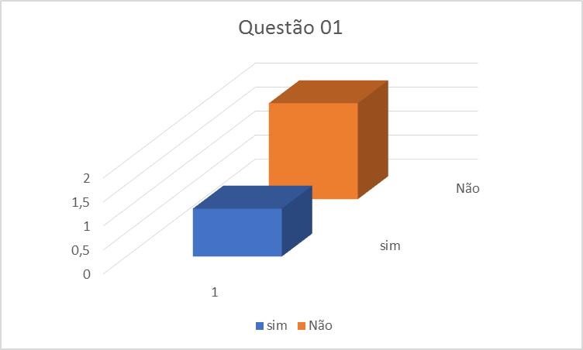

**Fonte**: elaborado pela autora, 2020.

Perguntado se o servidor possui conhecimento para realizar um atendimento satisfatório ao surdo, um dos participantes responde que a comunicação ocorre se o surdo souber ler e escrever, entretanto a língua da pessoa surda é a Libras, a Língua Portuguesa está como sua segunda língua na modalidade escrita e não para o diálogo. É obrigação de o órgão cumprir a Lei e oferecer um interprete em seu ambiente, e não o surdo se adequar a uma língua que não seja a dele para poder se comunicar.

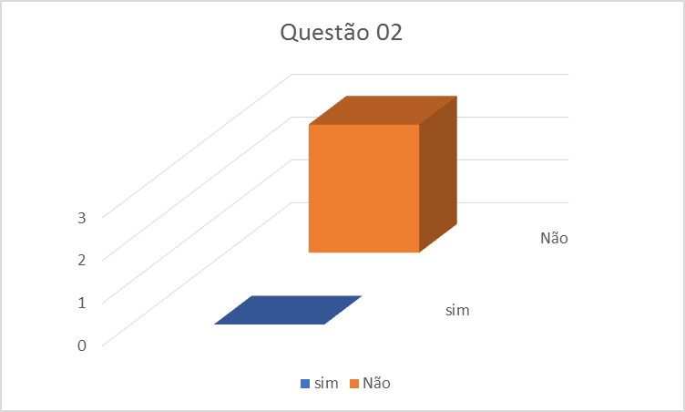

**Fonte**: elaborado pela autora, 2020.

Em resposta a pergunta referente a se o Juizado Especial Cível proporciona um atendimento adequado ao surdo, todos os servidores afirmaram não, que eles não possuem conhecimento prático suficiente para realizar um atendimento satisfatório.

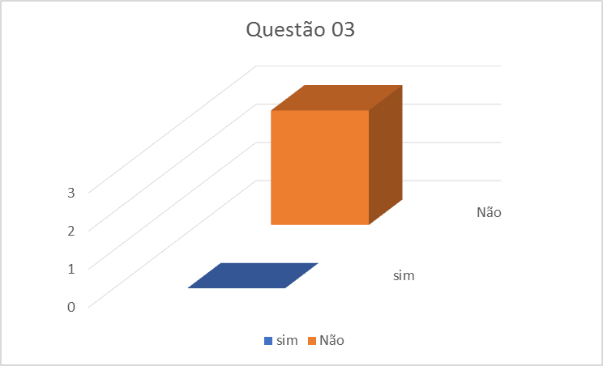

**Fonte**: elaborado pela autora, 2020.

Em relação ao sujeito surdo, com base nas informações obtidas através da contribuição, por meio da entrevista online, tendo em vista a necessidade de investigar como é o atendimento ao surdo no juizado especial, abaixo:

|  |  |  |
| --- | --- | --- |
| **Perguntas** | **Surdo 1** | **Surdo 2** |
| 1.O(a) senhor(a) conhece as leis que asseguram o direito à acessibilidade, principalmente aos órgãos públicos, ao sujeito surdo? | Sim, conheço algumas leis e sei que elas são boas. | Conheço algumas leis, eu continuo pesquisando principalmente a CF, mais as leis de acessibilidade ao surdo. |
| 2. O(a) senhor(a) vê seus direitos de acessibilidade sendo efetivados no Juizado Especial? Possui profissional adequando para lhe atender neste órgão? | Não, não tem profissional adequado e nem meus direitos assegurados. | Nada. Não tem nada lá, o povo precisa de mais conhecimento, levamos documentação lá e eles olham e não entendem. É necessário respeitar as leis e os documentos. Não tem acessibilidade nem profissional. |
| 3. Ao adentrar ao Juizado buscando informações, como ocorre o atendimento ao sujeito surdo? | Têm muitas barreiras, muitas dúvidas, eles falavam que não podiam ajudar. Eles pensam que somos malucos, e nos desprezam, nós precisamos de um interprete, eu chamava minha amiga (sinaliza o sinal da amiga/interprete), mas isso não é correto. | Quando fui lá, a comunicação era escrito, português para mim é muito difícil, para ouvinte é fácil. Á língua portuguesa não é a minha língua, a libras é. É necessário um interprete. |
| 4. No momento da tentativa de conciliação, como é realizada a comunicação? | Não participei de conciliação. | Quando fui lá fazer o acordo não tinha interprete, tive que chamar a (sinaliza o sinal da amiga/interprete), mas da justiça não tem. Além de angustiados, podemos ficar com o nome sujo. Além da demora em atender, eles ficam enrolando porque não entende, o processo estava parado. Fui várias vezes e nada, só consegui resolver depois que a (sinaliza novamente o sinal da interprete) foi junto comigo. Isso é revoltante. |

**Fonte:** elaborado pela autora, 2020.

Podemos ver que o resultado não é satisfatório, eles afirmam não haver um interprete para atender as necessidades e garantir a efetivação dos seus direitos. Os surdos para serem atendidos, precisam ir acompanhados de pessoas alheias para conseguir comunicar-se, causando constrangimento, angústia e descredito da alegoria de que a justiça é “Para Todos”.

Art. 5º - Todos são iguais perante a lei, sem distinção de qualquer natureza, garantindo-se aos brasileiros e aos estrangeiros residentes no País a inviolabilidade do direito à vida, à liberdade, à igualdade, à segurança e à propriedade. (BRASIL, 1988)

A demora e dificuldade no atendimento são contrárias ao dever de celeridade e simplicidade processual a qual o órgão deveria fazer jus.

Quando um ouvinte pede para que o surdo se comunique por meio da escrita, há um desrespeito, visto que, a língua do surdo é a Libras, a Língua Portuguesa é a sua segunda língua como já mencionado anteriormente.

As barreiras são inúmeras. Muitas vezes o processo fica parado, correndo risco de sofrer algum outro prejuízo materiais, psicológicos, causando angústia, preocupações e frustações.

**5 CONCLUSÃO**

Este artigo foi elaborado com a intenção de averiguar como ocorre o atendimento ao surdo no Juizado Especial Cível, tendo em vista que ele é um órgão facilitador, ou seja, que tem como uma de suas finalidades, simplificar o procedimento de resolução dos litígios e, verificar se estão sendo cumpridas as leis que garantem a presença do profissional tradutor e interprete no referido órgão.

Diante dos resultados da pesquisa, nota-se que não é confortável estar na posição dos servidores, eles têm ciência da importância da Libras, e que prejudicam os surdos de forma culposa, pois estão negligenciando um grupo social qual sempre foi negado seus direitos. Não conseguem entendê-los, e não realizam seu trabalho de forma satisfatória. Porém, é de responsabilidade dos órgãos públicos disporem de um profissional adequado para realizar o atendimento aos surdos e oferecer capacitação aos seus servidores.

Um dos entrevistados surdos menciona que seu processo estava parado porque as pessoas não o entendiam, que quando foi ao juizado, a comunicação era de forma escrita, e que para ele o português é muito difícil, para o ouvinte é fácil. Ainda esclarece que língua portuguesa não é sua língua, a libras é, e salientou a necessidade de um interprete. E, ainda faz um pedido, para que a pesquisadora não se esqueça do povo surdo quando estiver exercendo sua carreira jurídica.

Outra entrevistada relata que se sente desprezada, que chamava uma amiga para ajudá-la quando precisava ir ao juizado, mas nem sempre ela estava disponível, e que isso não é correto. Ela expõe que já sofreu angustiada com essa situação por 3 vezes, que é necessário um interprete, a comunicação é muito importante, a lei já existe, que todos os surdos são distanciados de seus direitos, e não podem sofrer preconceito no que é direito deles. E por fim, se desculpa pelo desabafo.

Considerando os resultados e discussões, e com base nas informações obtidas através da pesquisa, foi possível constatar que o Juizado Especial Cível não tem cumprido com suas funções de órgão facilitador, quando se trata da população surda, visto que não há atendimento adequado. Apesar da Lei, a língua brasileira de sinais não é respeitada. As pessoas surdas mantêm-se isoladas, a espera de um tratamento digno que possam inseri-las no contexto social. É necessário que o Estado disponha de politicas públicas para dar preparo, capacitação e agilidade para o órgão responsável, pois de nada adianta a Lei na teoria, se não torná-la um fato na realidade prática capaz de alcançar o indivíduo que necessita da inclusão social.

**REFERÊNCIAS**

BRASIL. **Constituição da República Federativa do Brasil de 1988.**

BRASIL. **FENEIS**. **Federação Nacional de Educação e Integração dos Surdos.** 1992.

BRASIL. **Lei nº 10.436, de 24 de abril de 2002. Dispõe sobre a Língua Brasileira de Sinais – Libras e dá outras providências.** Disponível em: <http://www.planalto.gov.br/ ccivil_03/leis/2002/l10436.htm> Acesso em: 28 de outubro de 2019.

BRASIL. **Lei n° 9.099, de 24 de abril de 2002. Dispõe sobre os Juizados Especiais Cíveis e Criminais e dá outras providencias.** Disponível em:

<http://www.planalto.gov.br/ccivil_03/leis/L9099.htm> Acesso em: 05 de novembro de 2019.

BRASIL. **O tradutor e interprete de língua de sinais e língua portuguesa**/Secretaria de Educação Especial; Programa Nacional de Apoio à Educação de Surdos – Brasília: MEC; SEESP, 2004. 94 p.:il.

BRASIL. **Decreto N. 5.626 de 22 de dezembro de 2005** Regulamenta a **Lei nº 10.436, de 24 de abril de 2002, que dispõe sobre a Língua Brasileira de Sinais - Libras**, e o art. 18 da Lei nº 10.098, de 19 de dezembro de 2000. Disponível em <http://www.planalto.gov.br/ccivil_03/_Ato2004-2006/2005/Decreto/D5626.htm> acesso em: 10 de novembro de 2019 às 23:41h.

BRASIL. **Lei nº 12.319, de 1º de setembro de 2010. Regulamenta a profissão de Tradutor e Intérprete da Língua Brasileira de Sinais – LIBRAS**. Disponível em:<http://www.planalto.gov.br/ccivil_03/_ato2007-2010/2010/lei/l12319.htm> Acesso em: 28 de outubro de 2019.

BRASIL. **Conselho Nacional de Justiça-CNJ**. .Disponível <https://www.cnj.jus.br/poder-judiciario/juizados-especiais/>. Acesso em: 09 de setembro de 2019.

ALVES, A. **Comunicação social e a criança.** **Cadernos do Noroeste**, vol. 5, nº 1-2, São Paulo, 1992, p. 215.

NETO, L. B. **Juizados Especiais Cíveis – evolução – competência e aplicabilidade – algumas considerações**. Disponível em: <[www.advogado.adv.br](http://www.advogado.adv.br/)>. Acesso em: 18 novembro 2019 às 12:00h.

DUTRA, M. A. R. SILVA, C. D. da. **A IMPORTÂNCIA DO JUIZADO ESPECIAL CÍVEL E A SOLUÇÃO DE LIDES NA COMARCA DE PERDIZES/MG**. Revista Jurídica UNIARAXÁ, Araxá, v. 21, n. 20, p. 221-244, ago. 2017. Disponível em: <http://www.mpsp.mp.br/portal/page/portal/documentacao_e_divulgacao/doc_biblioteca/bibli_servicos_produtos/bibli_informativo/bibli_inf_2006/Rev-Jur%C3%ADdica-UNIARAX%C3%81_21_n.20.10.pdf>. Acesso em: 18 de novembro de 2019 às 10:26.

GOLDFELD, M. **A criança surda: linguagem e cognição numa perspectiva sociointeracionista.** São Paulo: Ed. Plexus Editora, 2002.

LAKATOS, E. M., MARCONI, M. de A. **Fundamentos de Metodologia Científica**. 5. ed. São Paulo: Atlas, 2003, p. 185 e 227.

LAKATOS, E. M. **Fundamentos de metodologia científica.** 6. ed. - São Paulo : Atlas 2011, p. 57.

LÜDKE, M.; ANDRÉ, M. E. de. **Pesquisa em Educação: Abordagens qualitativas**. 1. ed. São Paulo: EPU, 1986.

QUADROS, R. M. **O Tradutor e Interprete de Língua de Sinais e a Língua Portuguesa**. Brasília, 2004.

SILVA, A. da. **Atendimento educacional especializado**. São Paulo: MEC/SEESP, 2007.

SOUZA, N. O. **Manual de Direito Constitucional**, Rio de Janeiro 2006, Ed. Forense 3° ed. p. 290.

**ANEXOS**

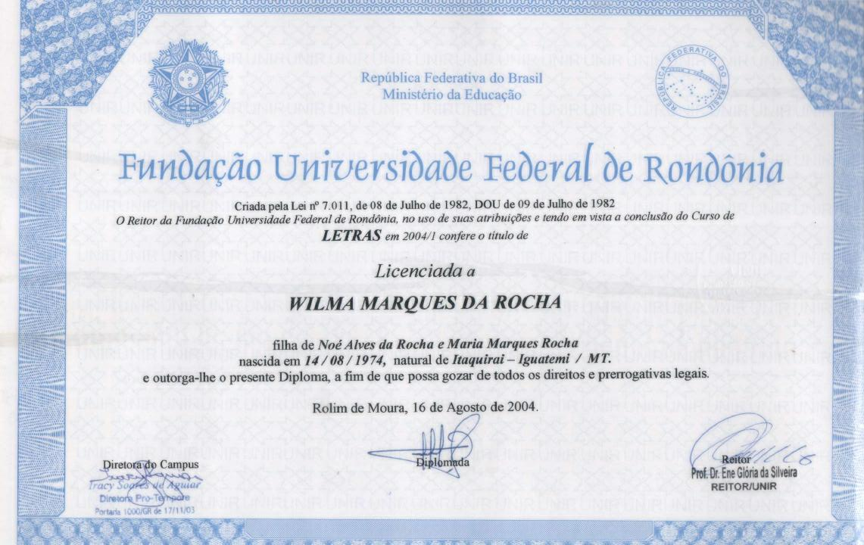

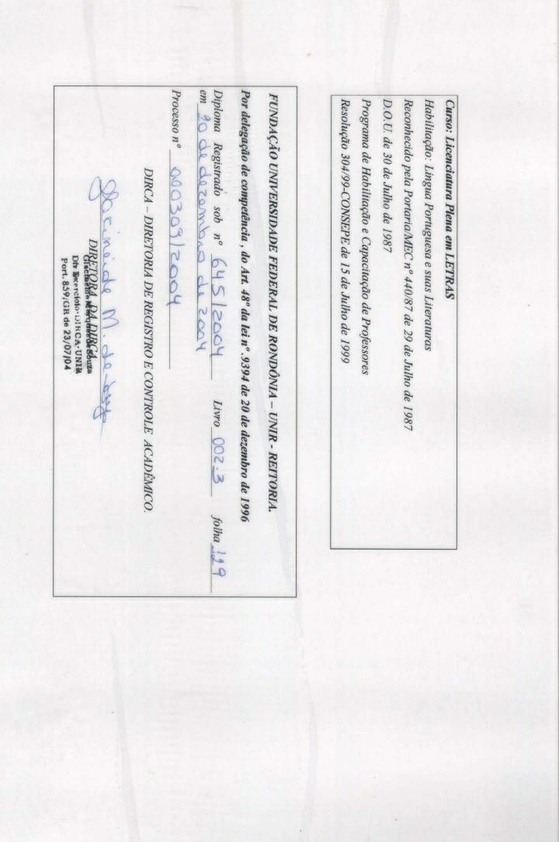

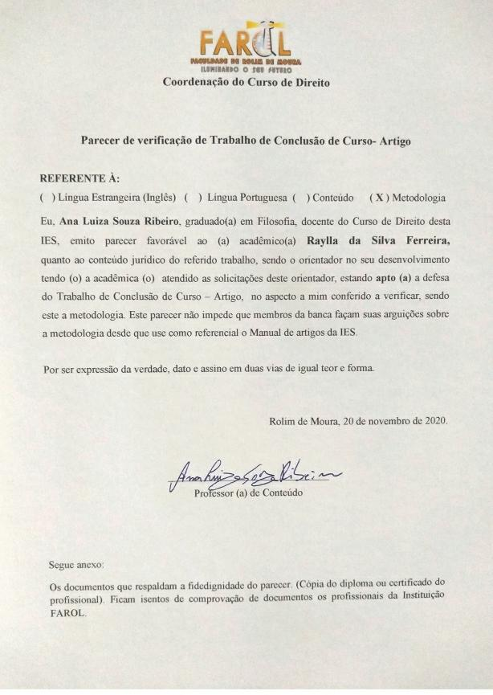

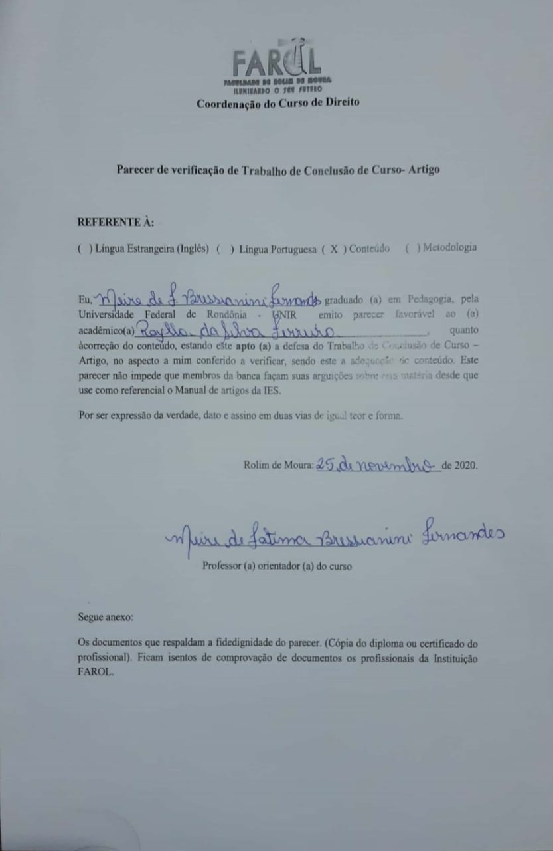



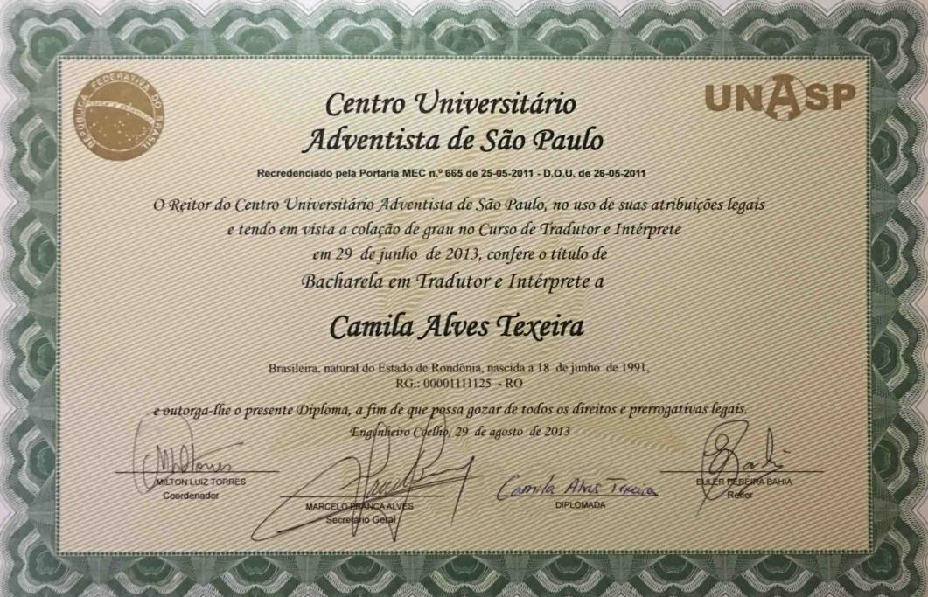

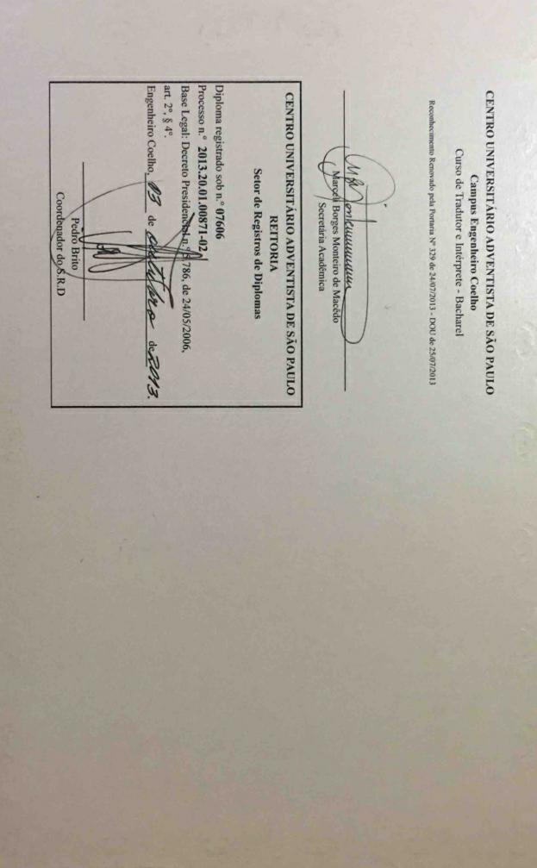

1.
2.
3.